TH1 : lost update

* Khi cập nhật tổng số chi phí trong 1 chuyến đi, T1 cập nhật lên 10. T2 cập nhật lên 20
* Giả sử T1 bị delay 10s. Thì T2 thực hiện update trước. sau đó T1 lấy lại giá trị cũ để update
* Trong TH này. Cả hai đều tăng chi phí của chuyến đi. Nhưng sau khi cập nhật. dẫn đến kết quả tổng sai. Mất dữ liệu cập nhật của T2

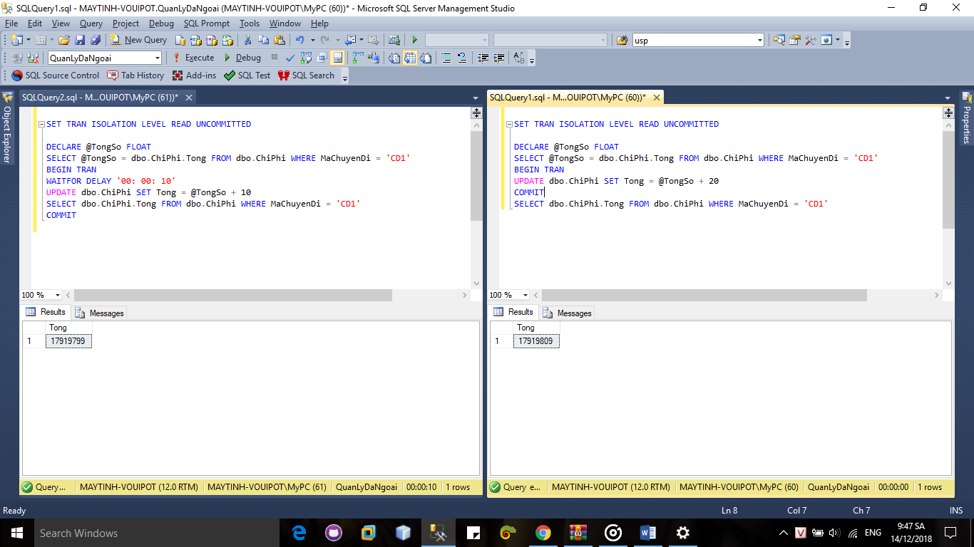

* Khi sử dụng chế độ Repeatable Read : xảy ra deadlock

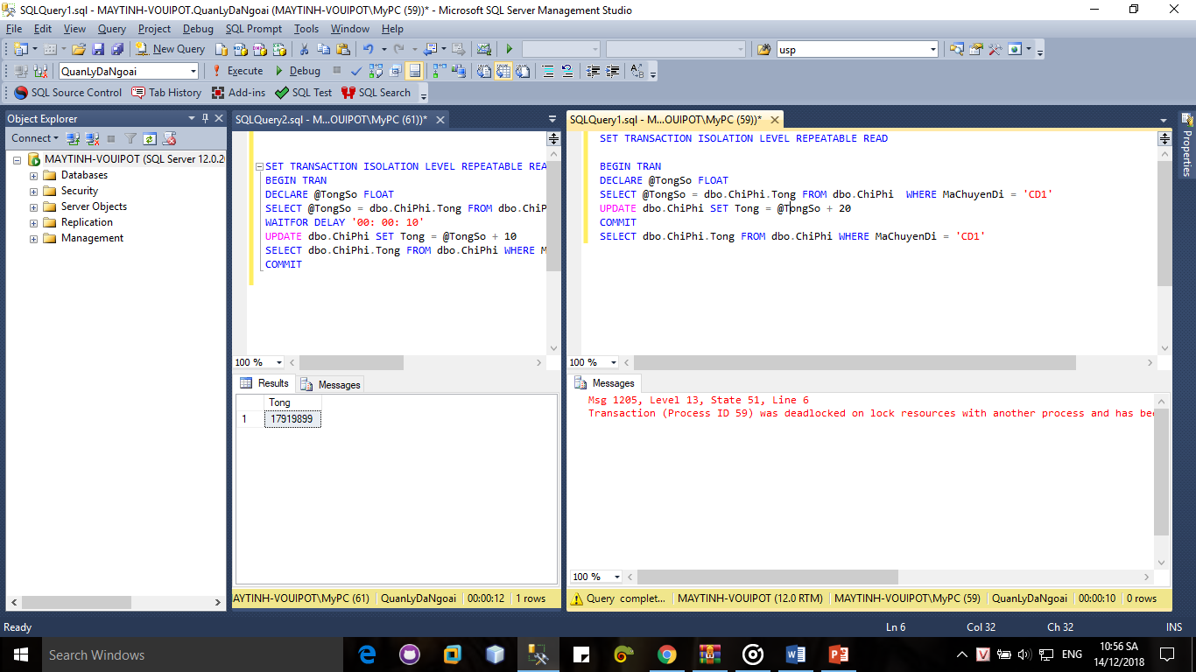

* Khi chuyển đổi share lock thành update lock : giải quyết được deadlock

